实验13 WiFi直流电机控制实验-V20160612
1.实验目的
编写APP程序控制WiFi风扇(直流电机)控制节点带动风扇转动；
2.实验设备
硬件：移动互联网开发终端、WiFi 风扇(直流电机)控制节点、高频RFID节点、风扇窗帘PM2.5执行节点；
软件：Android开发环境；
3.实验原理
以下硬件原理部分内容，不会做为比赛考点出现，也不影响实验练习步骤，仅作了解即可。
3.1 风扇直流电机控制原理
风扇控制的原理图如图3.1所示，
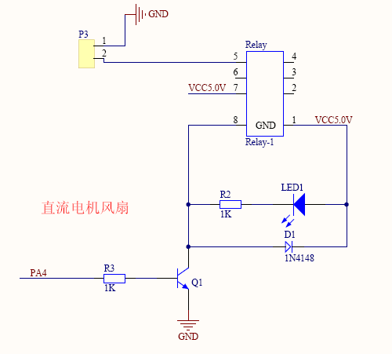
图3.1 风扇原理图

4.实验步骤
Step 1：将风扇窗帘PM2.5执行节点上风扇后面的2pin连接线与WiFi 风扇(直流电机)控制节点左上角的2pin插座相连，如图4.1及 4.2所示，2pin连接线上有箭头标示一面朝上；请首先观看视频配套光盘/视频资源/3.连接执行器和执行器节点的注意事项；
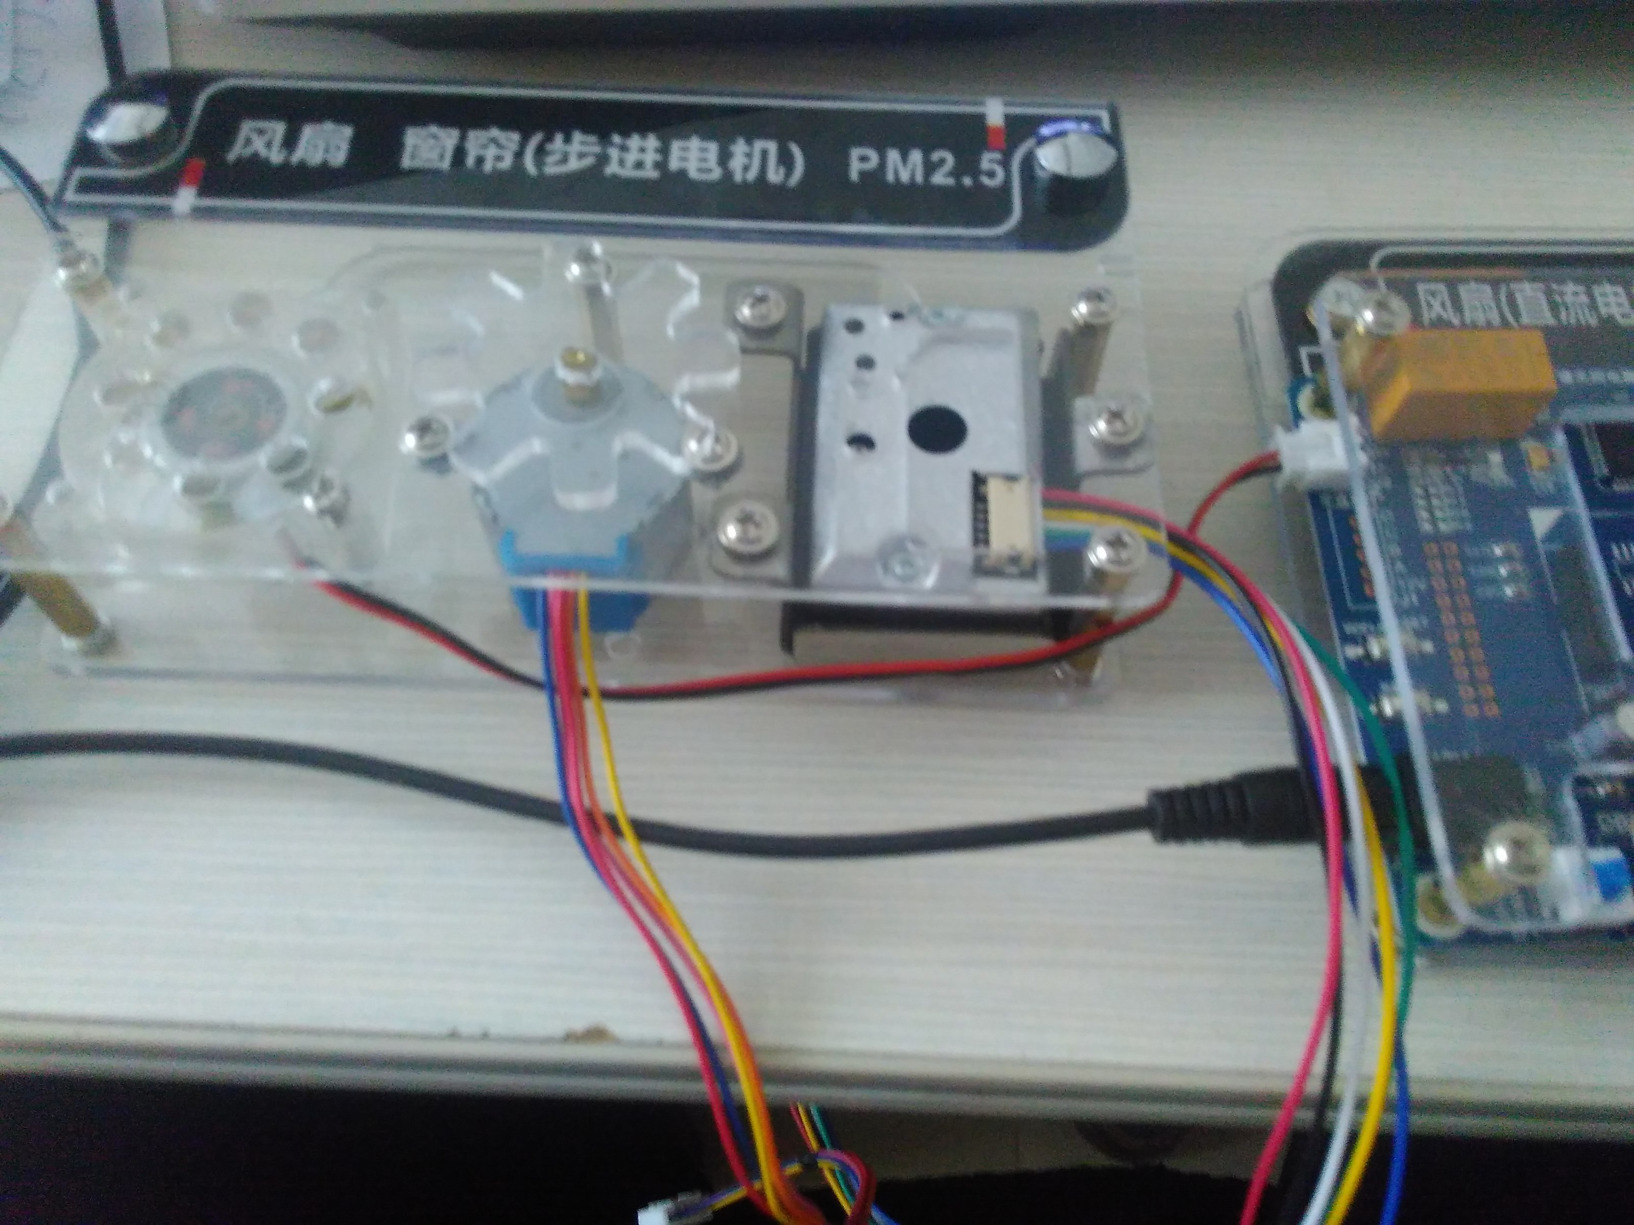
图4.1
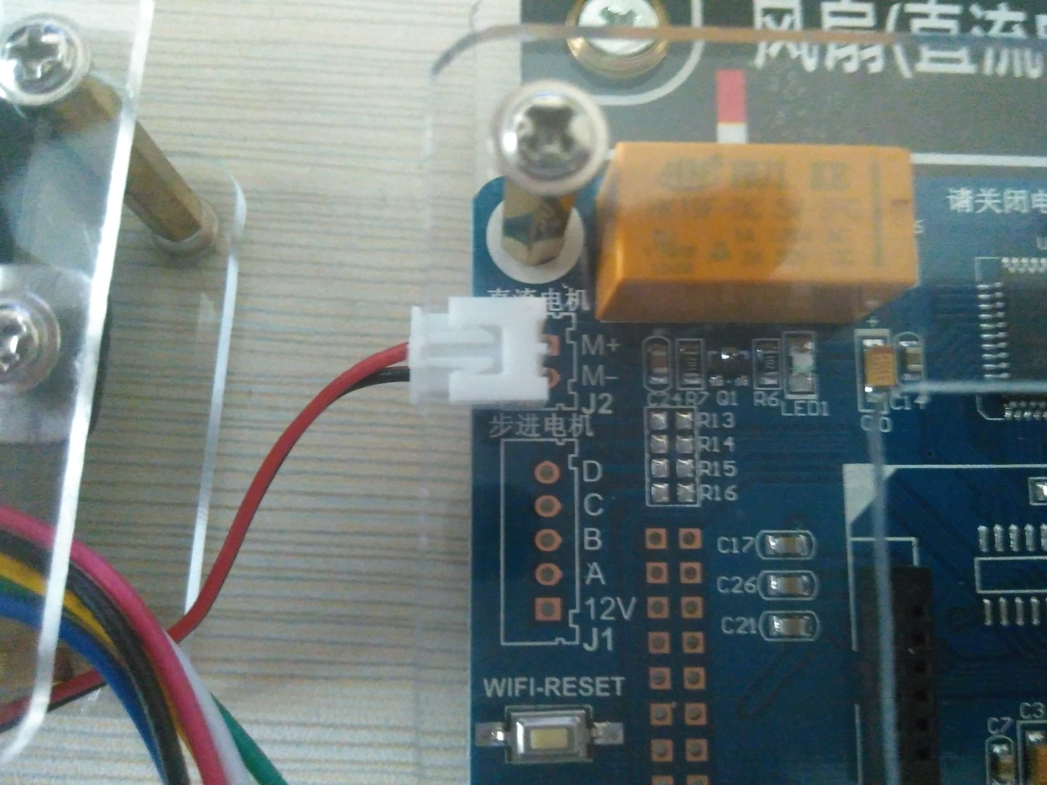
图4.2
Step 2：分别给高频RFID节点以及WiFi风扇(直流电机)控制节点上电，确保传感节点底板的S1三位拨码开关处于中间位置，根据实验6 WiFi温湿度传感器读取实验-V20160612所介绍方法，在Ecplise开发环境下导入打开配套光盘源代码\实验13 WiFi直流电机控制实验源码，编译并下载到移动互联网开发终端平板上，进入如图4.3所示界面，确认目标IP和端口号信息与配套光盘\附件\出厂默认各节点IP地址及名称表内规定相符，点击连接按键，连接成功后，点击右侧的打开关闭按键控制风扇转动；注意：正确的IP地址应该是192.168.0.105，本例截图中的IP地址为笔者测试使用，不具参考意义；
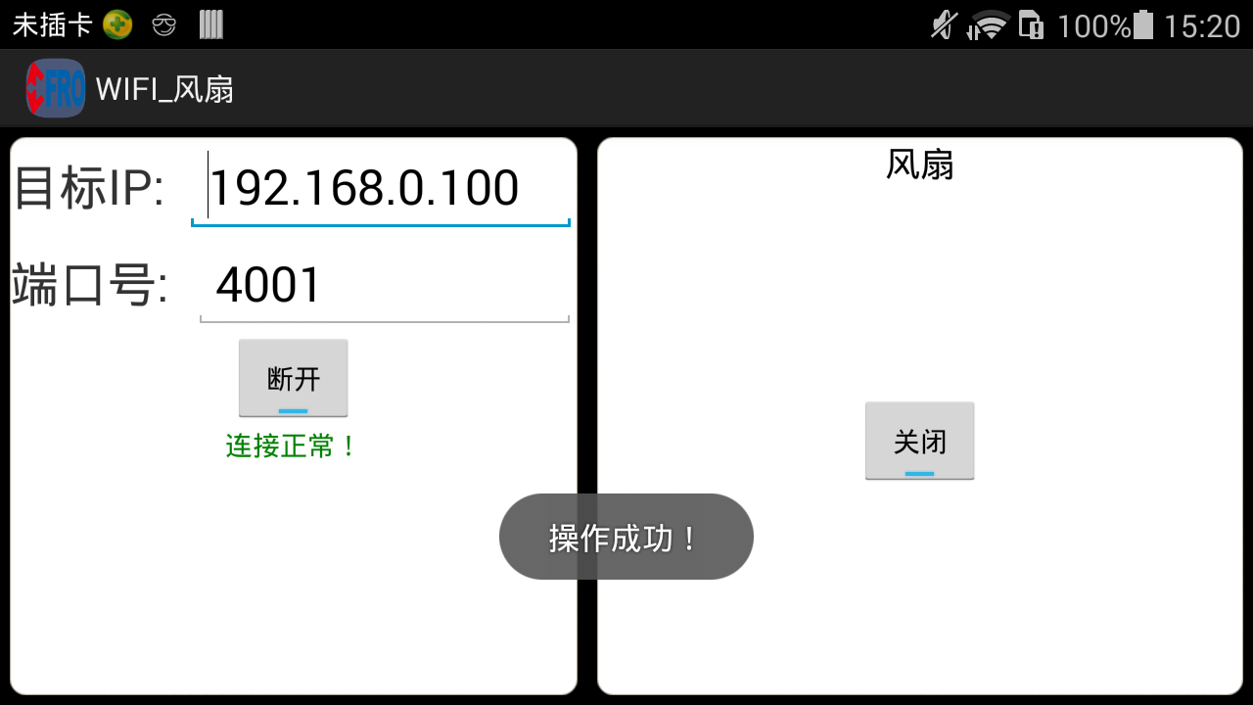
图4.3
如无法正确获取数据，请根据实验6 WiFi温湿度传感器读取实验 4.3节方法进行检测；

5.源码解析及考点
A.建立socket连接并获取I/O流，源码如图5.1所示。
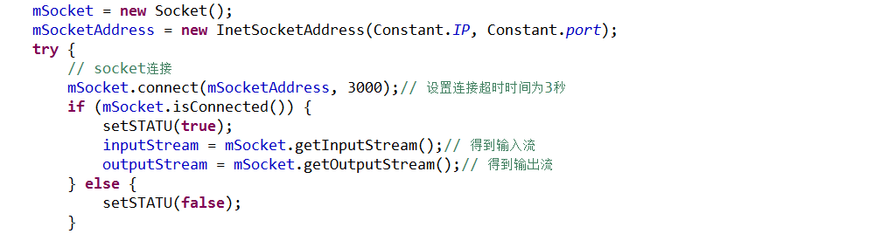
图5.1
B.发送控制命令，源码如图5.2所示。模块通信协议请参考文档移动互联网开发平台配套光盘-CDMI-L01-12\附件\移动互联网开发平台各模块数据通信协议。
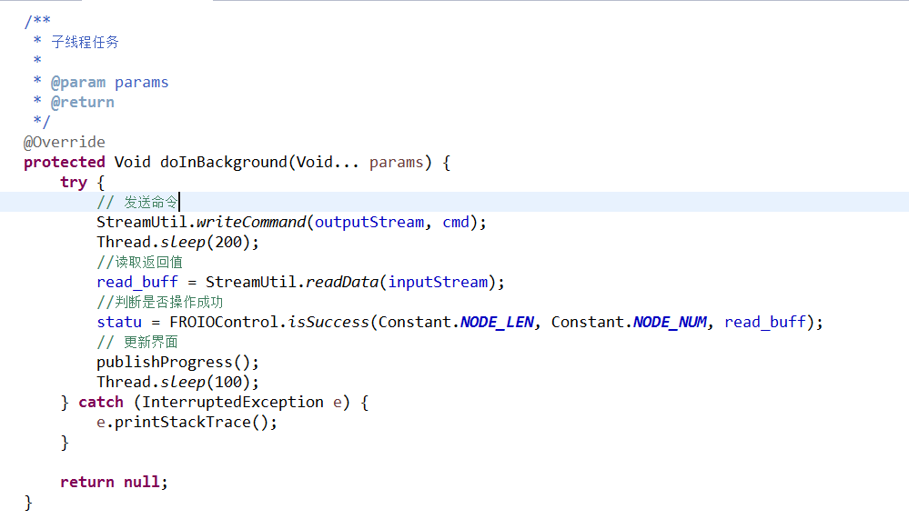
图5.2
C.其中，流操作工具类StreamUtil.java，源码如图5.3所示。
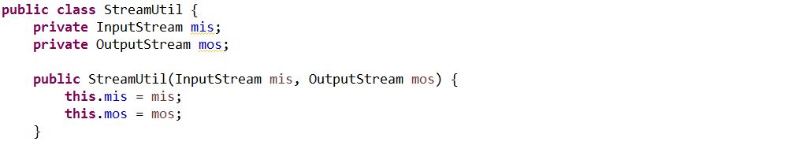
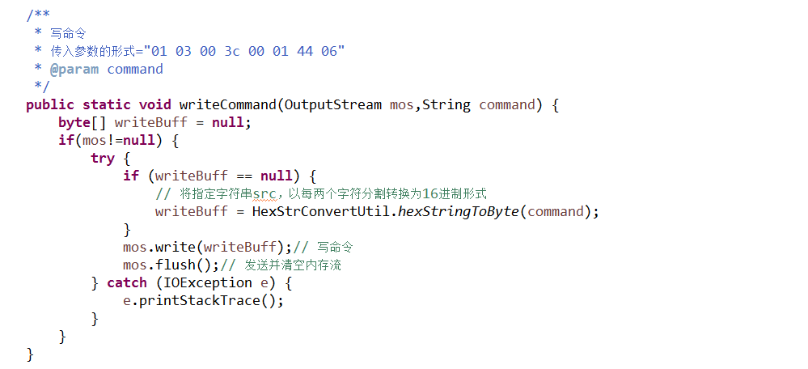
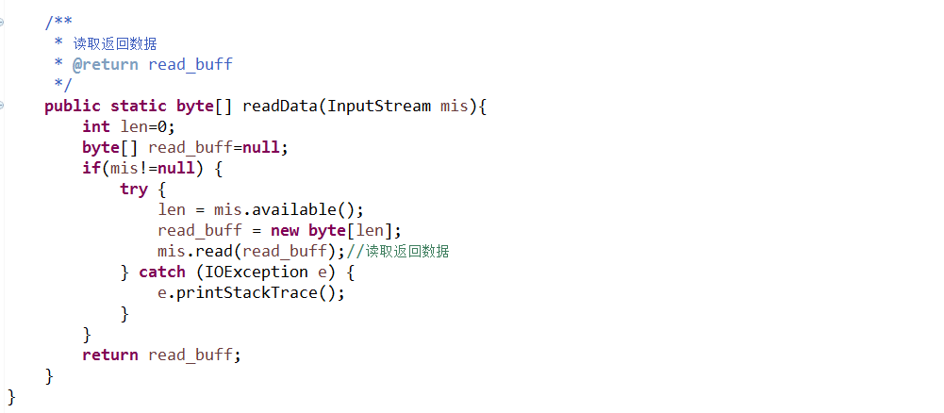
图5.3
D.其中，判断是否控制成功解析类FROIOControl.java源码如图5.4所示。模块通信协议请参考文档移动互联网开发平台配套光盘-CDMI-L01-12\附件\移动互联网开发平台各模块数据通信协议。
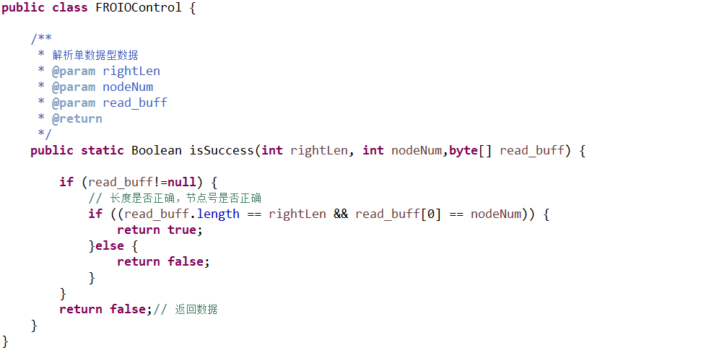

图5.4

